Zadania úloh celoslovenského finále súťaže Baltík 2005
Pokyny:
- Riešenia úloh ukladajte do zložky, ktorá sa nachádza na pracovnej ploche počítača. Jej názov je rovnaký, ako je číslo, ktoré dostal váš tím pridelený (napr. 1-05, 2-23 apod.). Riešenia uložené v inom priečinku nebudú brané do úvahy. Pokiaľ vám robí uloženie súborov problém, požiadajte o pomoc dozorkonajúceho učiteľa.
- Svoje riešenia pomenujte podľa čísel zadaní úloh: uloha1.bpr ... uloha4.bpr
- Riešenia si ukladajte priebežne. Zabránite tým zbytočným stratám riešenia pri problémoch s počítačom.
- Pokiaľ máte akýkoľvek problém s počítačom, ohláste ho okamžite dozorkonajúcemu učiteľovi.
- Na pracovnej ploche nájdete aj súbor so zadaním úloh pod názvom ulohy_finale.doc, kde sa na ne môžete pozrieť aj vo farebnej verzii.
- Pozor, pri riešení úloh nemôžete využívať scény ani vlastné banky!

Bodovanie:
Body, ktoré sú uvedené pri jednotlivých úlohách môžete získať za funkčnosť jednotlivých častí zadania. Táto hodnota sa bude násobiť dvakrát koeficientmi v hodnote 1 – 2, ktoré budú prideľované za efektívnosť riešenia a prehľadnosť programu. Skutočný počet bodov za dané riešenie môže byť preto až štvornásobný.

Úloha 1
- Baltík vyčaruje domček s trávnikom (domček – predmety z banky 0, trávnik – banka 1, predmet 1122) a postaví sa do ľavého dolného rohu trávnika (obr. 1.1). Začne chodiť dookola a sadí malé hríbiky (banka 3, predmet 3045) tak, aby medzi každým hríbikom bolo jedno voľné políčko. Hríbiky je potrebné nasadiť tak, aby v každom rohu bol hríbik (obr. 1.2). 10 bodov
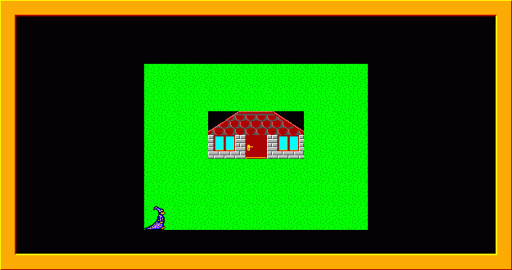
Obr. 1.1

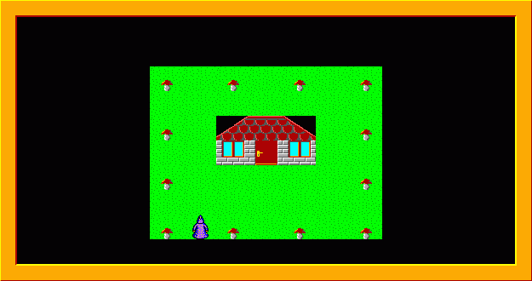
Obr. 1.2

- Po dosadení hríbikov Baltík vojde do domčeka, zatvorí za sebou dvere a v ľavom okne sa pozerá, čo sa bude diať. 5 bodov
- Hríbiky 2 sekundy po Baltíkovom odchode začnú rásť (predmety z banky 3) v poradí, v akom ich sadil. To znamená, že najprv vyrastie na čo najväčšiu veľkosť prvý vysadený hríbik, potom druhý... až kým nevyrastú všetky hríbiky. 10 bodov
- Potom Baltík vyjde z domčeka, zatvorí za sebou dvere a pozbiera svoju úrodu hríbikov. Po práci sa opäť vráti do domčeka, zavrie za sebou dvere a objaví sa v okne. Program skončí po stlačení ľubovoľného klávesu alebo tlačidla myši. 10 bodov

Úloha 2
- Baltík vytvorí pretekársku dráhu (banka 0, predmet 148) a postaví sa na štartovné pole v ľavom dolnom rohu (obr. 2.1). 5 bodov
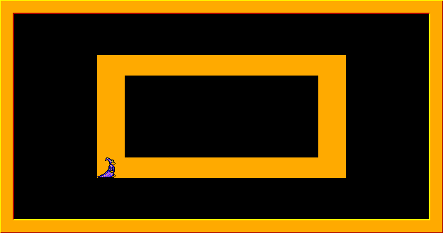
Obr. 2.1
- Začne obiehať po dráhe, pričom zo začiatku je čerstvý, takže prvé kolo obehne rýchlosťou 7, druhýkrát už obieha rýchlosťou 6, tretíkrát 5.... až kým neobehne dráhu poslednýkrát rýchlosťou 3. 10 bodov
- Keď Baltík dokončí posledné kolo, t.j. vráti sa na štartovné políčko, v strede dráhy sa objaví nápis SOM UNAVENÝ vytvorený pomocou predmetov z banky 7, pozadie písmeniek musí byť čierne. Úloha skončí po 2 sekundách (obr. 2.2). 5 bodov
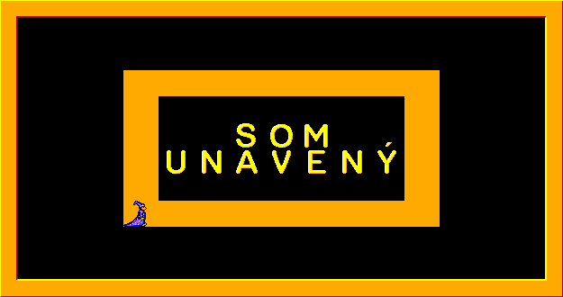
Obr. 2.2
- Po 2 sekundách Baltík nabral nové sily a môže pokračovať. Princíp obiehania je rovnaký, ako v časti b, ale Baltík je ovládaný pomocou šípok. Jeho rýchlosť sa tiež znižuje rovnako, ako v časti b. Baltík ale nesmie mať možnosť opustiť pretekársku dráhu. Môže sa na nej pohybovať ľubovoľným smerom, ale rýchlosť sa zníži vždy až po tom, ako dokončí kolo. 15 bodov

Úloha 3
- Na obrazovke sa objaví nápis: Snaž sa myšou trafiť do kruhu. Nápis bude približne v strede obrazovky červenou farbou, veľkosť písma bude 20, typ písma Arial. Nápis po dvoch sekundách zmizne. 5 bodov
- Na obrazovke sa vždy na sekundu objavuje na náhodnej pozícii žltý kruh s počiatočným priemerom 200 pixelov (bodov). Stred kruhu sa musí vždy nachádzať na ploche obrazovky, ostatné časti kruhu môžu na ktorejkoľvek strane okraja zachádzať za viditeľnú plochu (obr. 3.1). 10 bodov

Obr. 3.1
- Keď sa klikne ľavým tlačidlom myši na plochu kruhu, pri najbližšom zobrazení bude jeho priemer o 10 bodov menší. Pokiaľ pri kliknutí nebude kurzor myši na žltej ploche kruhu, priemer kruhu sa pri ďalšom zobrazení o 10 bodov zväčší. 10 bodov
- Pokiaľ sa podarí, aby kruh úplne zmizol, objaví sa nápis Gratulujeme, vyčistenie plochy ti trvalo ... sekúnd, pričom počet uvedených sekúnd bude čas od objavenia sa prvého kruhu. Formát a umiestnenie nápisu je rovnaké ako na začiatku programu. 10 bodov

Úloha 4
- Baltík zostrojí rýchlosťou 9 hrací plán a postaví sa vedľa fialového políčka (obr. 4.1). Miesto, na ktorom stojí, budeme nazývať východzie políčko. Hracie políčka sú elipsy s rozmermi Baltíkovho políčka. 10 bodov
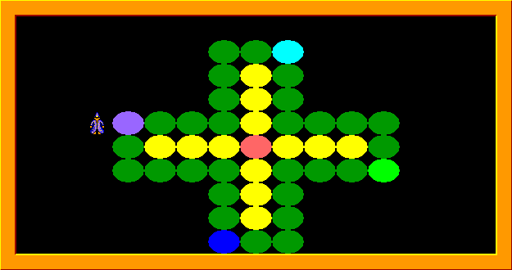
Obr. 4.1
- V strede nad hracím poľom sa začne zobrazovať po každom stisnutí ľubovoľného klávesu alebo tlačidla myši náhodne číslo od 1 po 6 (banka 2, predmet 2002 – 2007), ako keby sme hádzali kockou. Podľa toho, aké číslo sa objaví, o toľko políčok Baltík postúpi dopredu po hracej ploche v smere hodinových ručičiek. (obr. 4.2) 10 bodov
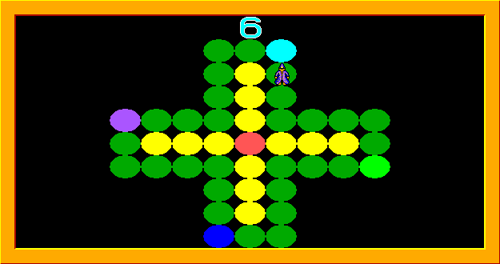
Obr. 4.2
- Stisnutím ľubovoľného klávesu alebo tlačidla myši sa časť b ukončí. Na hracej ploche od tohto momentu je Baltík a tri ďalšie figúrky (predmety z banky 9). Princíp obiehania je rovnaký, ale figúrky sa postupne striedajú. To znamená po prvom hode čísla postúpi o príslušný počet políčok Baltík, potom chlapček, dievčatko a nakoniec princezná. Pri každom hode sa dá do pohybu len jedna figúrka. (obr. 4.3) 15 bodov
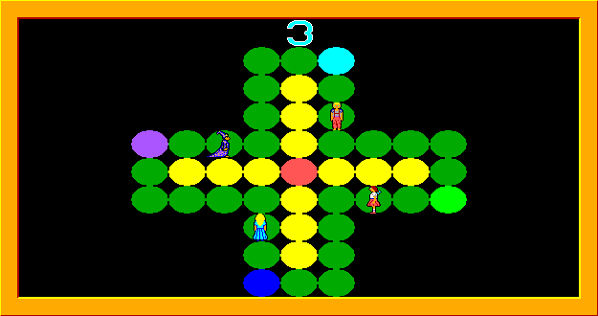
Obr. 4.3
- Pokiaľ sa príslušná figúrka zastaví na už obsadenom políčku, pôvodná figúrka sa vráti na východzie políčko. 10 bodov
- Keď sa ktorejkoľvek figúrke podarí dostať až ku svojmu chlieviku (rad žltých políčok vedľa jej východzej pozície), vojde doň a postupuje pri svojich hodoch až ku červenému políčku v strede. Keď stúpi prvá figúrka na červené políčko, hra skončí. 10 bodov
- Zadanie ako predtým, ale miesto čísla sa objavuje kocka (predmety z banky 3) (obr. 4.4). o 5 bodov viac
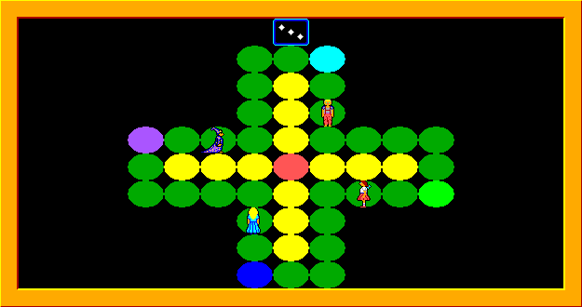
Obr. 4.4

